REUNIUNE PROIECT ERASMUS+

În perioada 13-17.11.2017 a avut loc în localitatea San Isidro/Tenerife/Spania a treia reuniune în cadrul proiectului „„Learning beyond the classroom walls”, proiect finanţat de Comisia Europeană prin programul Erasmus +, acţiunea parteneriate multilaterale.
La acesta reuniune au participat 14 profesori şi 5 elevi din şcolile partenere ale proiectului, şcoli din spaţiul european: Anglia, Italia, Bulgaria, Belgia, Letonia, România şi s-au derulat activităţile C4 din proiect. În cadrul acestui proiect ţara noastră este reprezentată de Şcoala Gimnazială nr. 2 structură la Colegiul Tehnic „Dimitrie Leonida” Petroşani/Hunedoara.
Şcoala noastră a fost reprezentată de d-na inspector şcolar prof. dr. Manolea Mihaela şi d-na prof. Rus Gabriela-coordonatoarea proiectului.
Proiectul se derulează în perioada 2016-2019 şi are ca obiective:
- Crearea unor lecţii de învăţare în afara sălii de clasă şi implementarea acestora
- Dezvoltarea abilităţilor de comunicare în limba engleză
- Dezvoltarea abilităţilor sociale
- Dezvoltarea abilităţilor TIC
- Utilizarea TIC în afara sălii de clasă
Reuniunea s-a desfăşurat în condiţii optime, programul de lucru propus de şcoala gazdă răspunzând în totalitate intereselor participanţilor, fapt ce a determinat atingerea obiectivelor propuse.
În prima zi a întâlnirii am fost întâmpinaţi de elevii şcolii gazdă cu un spectacol de muzică şi dans cu elemente din folclorul local.
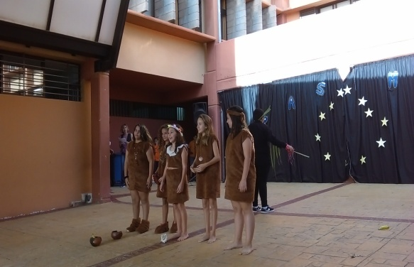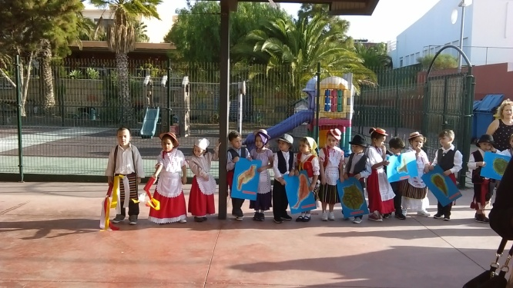

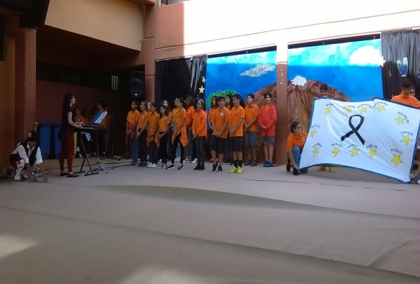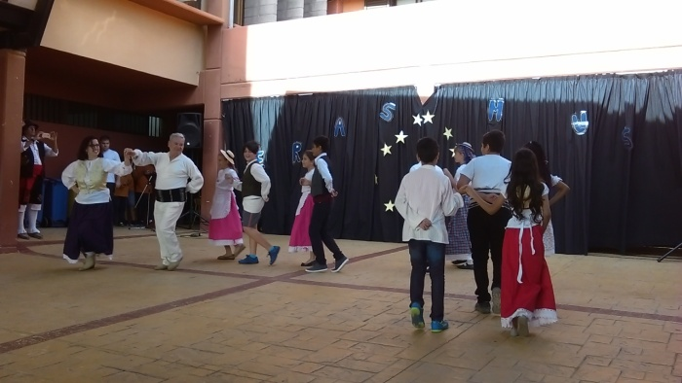

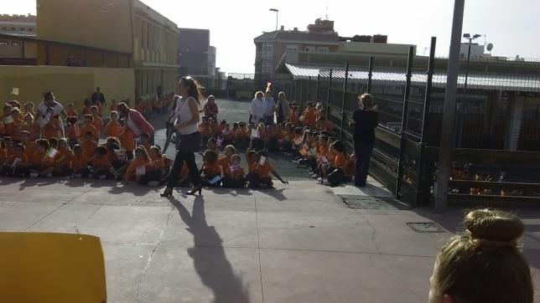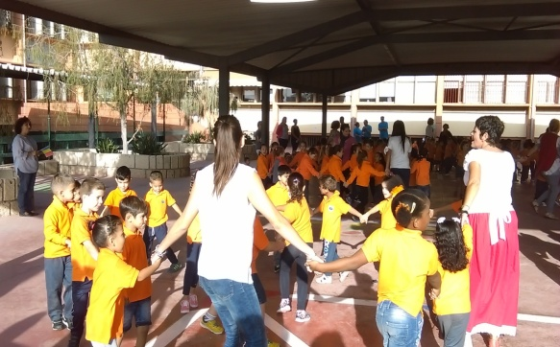

A urmat o scurtă întâlnire cu conducerea şcolii, schimbarea jurnalelor proiectului şi a cărticelelor cu poveşti ale unui copac reprezentativ al zonei unde e situată fiecare şcoală, urmată de vizitarea acesteia.
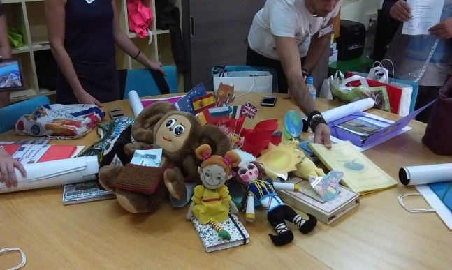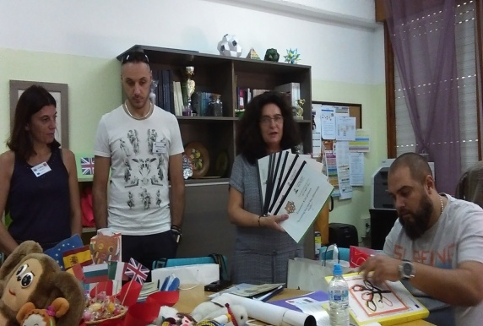

În sălile de clasă vizitate elevii ne-au prezentat o parte din activitatea lor şi ne-au înmânat obiecte confecţionate din materiale reciclabile. Spre surprinderea noastră am întâlnit un număr relativ mare de elevi de naţionalitate română, majoritatea fiind născuţi acolo şi care vorbeau româneşte.
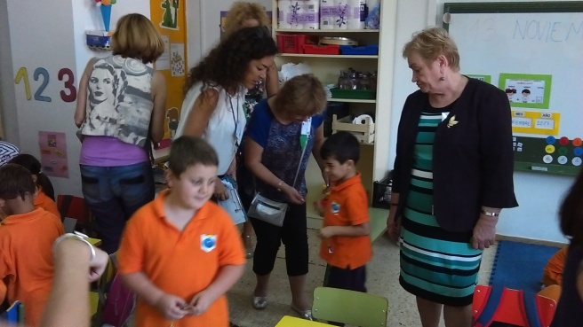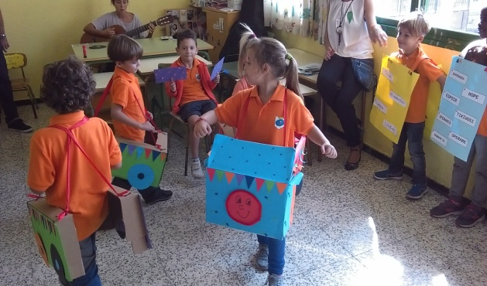

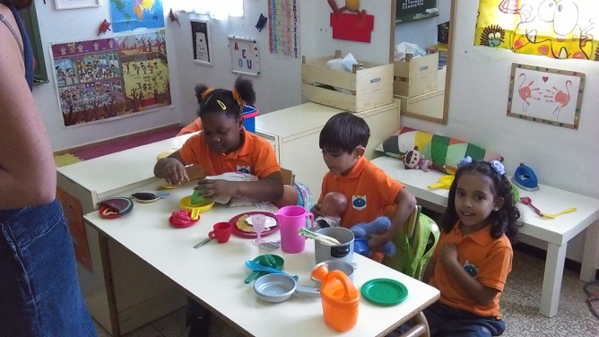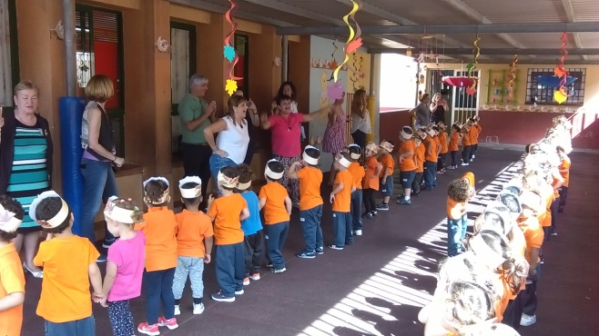
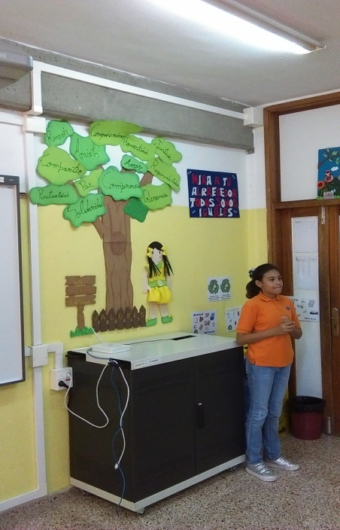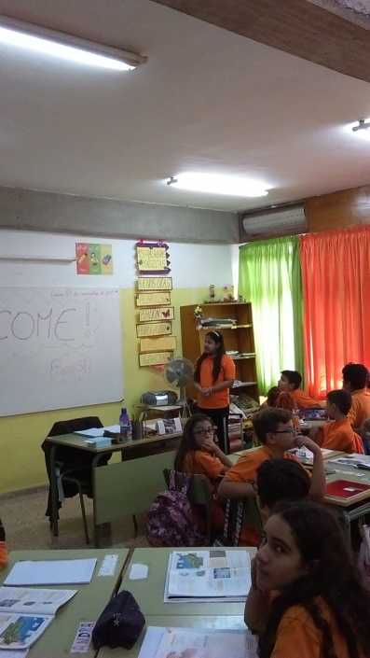

Ziua a continuat în mod diferit pentru elevi şi profesori. Elevii au fost angrenaţi în activităţi practice de confecţionare a unor obiecte muzicale din materiale reciclabile şi au fost învăţaţi să le folosească, iar profesorii şi-au împărtăşit din activităţile pe care le-au desfăşurat de la precedenta întâlnire şi le-a fost prezentat sistemul de învăţământ spaniol.
Marţi toţi participanţii la această reuniune am vizitat societatea de reciclare a gunoaielor de pe insulă, unde am primit detalii despre această acţiune de la unul din directorii societăţii. Am fost impresionaţi de faptul că aici periodic se desfăşoară lecţii interactive cu elevii, centrul de documentare fiind dotat cu panouri care să le permită elevilor învăţarea interactivă a selecţionării gunoaielor.
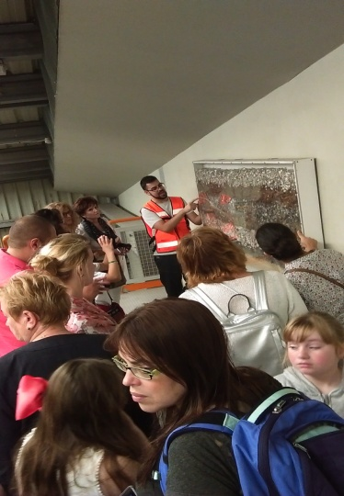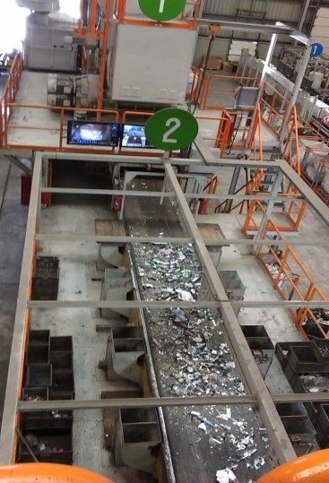

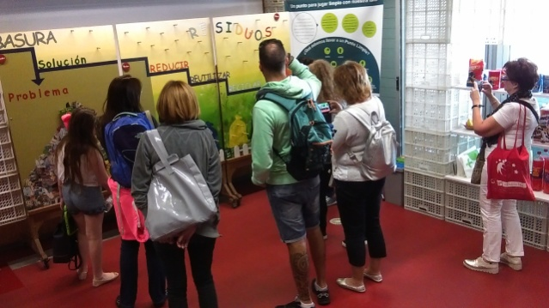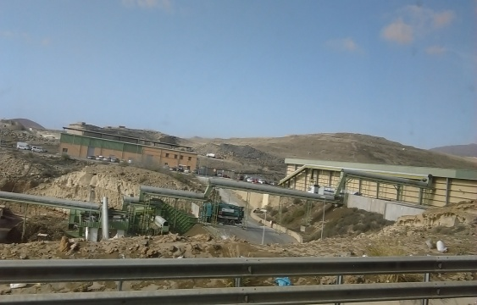

Întorşi la şcoală am învăţat şi noi profesorii să confecţionăm instrumente muzicale din materiale reciclabile. Activităţile de învăţare au continuat după-amiază la centrul de perfecţionare a adulţilor în tehnologia informaticii. O parte din informaţiile prezentate au constituit o noutate pentru noi, şi se referă la utilizarea în activitatea didactică a unor aplicaţii pe telefoanele mobile sau tablete (exemplu Kahoo!) care să-îi ajute pe elevi în procesul de învăţare.

Ziua de miercuri a fost dedicată vizitei la primăria oraşului San Isodor unde domnul primar ne-a prezentat câteva elemente din istoria, economia, geografia regiunii şi a insulei. 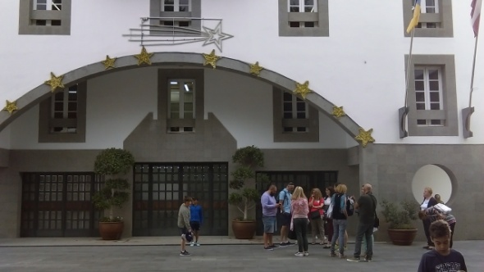

Lecţiile de învăţare în afara sălii de clasă au continuat în oraşul Sata Cruz unde cu ajutorul unei aplicaţii instalate pe telefon am găsit obiectivele marcate pe harta primita.

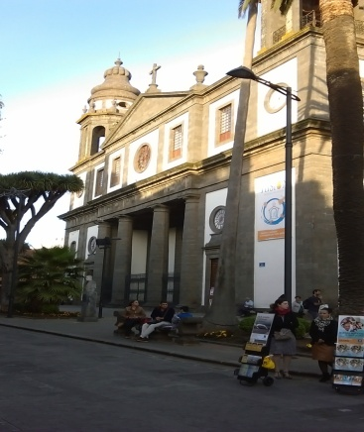

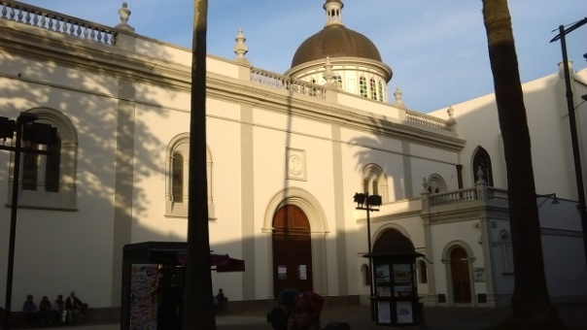

Pentru mine ziua de joi a reprezentat punctul culminant al vizitei deoarece am avut ocazia alături de colegi să ajung la poalele vulcanului Teida, „tatăl insulei”, după o călătorie spectaculoasă, să vizităm muzeul dedicat acestui vulcan şi fosta
capitala La Laguna.
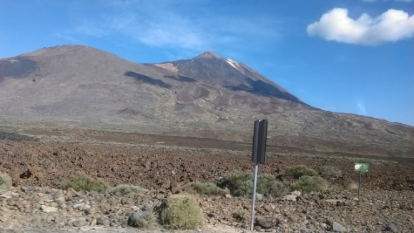

În prima parte a zilei de vineri s-au pus la punct detaliile următoarei întâlniri, cea din capitala Bulgariei-Sofia, s-au înmânat certificatele Europass şi s-au schimbat mascotele. Pentru trei luni mascota Angliei, foca, va participa alături de elevi la activităţile din cadrul proiectului şi nu numai.

Au urmat o serie de jocuri educaţionale interactive pe plajă la care au participat elevi şi profesori. Aceste jocuri urmăreau dezvoltarea atenţiei, a ascultării eficiente, verificarea cunoştinţelor de geografie, dezvoltarea abilităţilor de lucru în echipă, a îndemânării, etc. În mod surprinzător am descoperit că variaţiuni ale unor jocuri prezentate le folosim şi noi cu elevii (vânătoarea de comori, dintr-un cerc în altul, dă mâna)
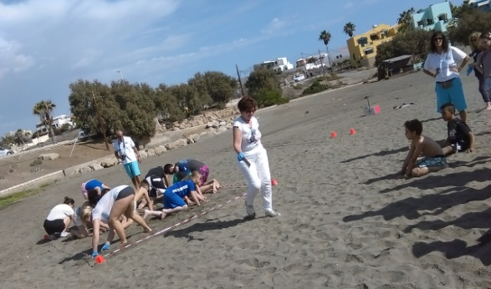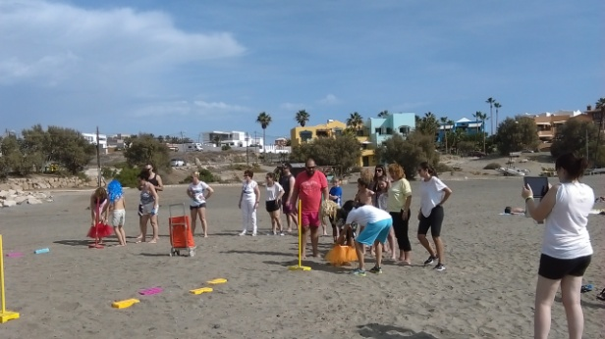

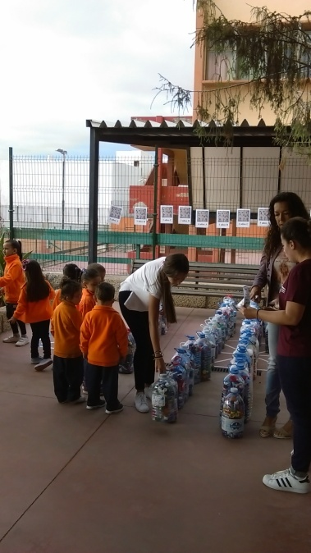

Am fost impresionată de eficienţa activităţii de colectare a materialelor plastice realizată de toţi elevii şcolii ajutaţi
de părinţi, de modul cum aceştia se implică în activităţile educative.
Am apreciat ospitalitatea gazdelor, programul activităţilor de formare dar şi frumuseţea locurilor vizitate.

Coordonator proiect prof. Rus Gabriela
COLEGIUL TEHNIC „DIMITRIE LEONIDA” PETROŞANI

Acest proiect a fost finanţat cu sprijinul Comisiei Europene.
Această comunicare reflectă numai punctul de vedere al autorului şi Comisia nu este responsabilă pentru eventuala utilizare a informaţiilor pe care le conţine.

